招标文件

项目编号： | ZSBC2025-HC008
项目名称： | 定海区7381文化人防建设项目
采购人： | 舟山市定海区发展和改革局
采购代理机构： | 舟山市博创建设咨询有限公司
2025年7月

目录
第一章 招标公告 3
第二章 采购需求 6
第三章 投标人须知
投标人须知前附表（一） 12
一、总则 14
二、招标文件 19
三、投标文件 20
四、投标文件的编制 21
五、投标文件的提交 22
六、开标、资格审查、评标 23
七、▲投标无效的情形 27
八、中标和合同 30
九、其他事项 31
第五章 投标文件格式 32
一、资格审查文件格式 36
二、资信商务及技术文件格式 43
三、报价文件格式 49
第六章 评标办法和评审标准 52
一总则 52
二评审一般规定 52
三评审内容及标准 53
附件：政采贷 53

第一章招标公告
项目概况
定海区7381文化人防建设项目招标项目的潜在投标人应在政采云平台线上获取（下载）招标文件，并于2025年07月30日 14:30（北京时间）前递交（上传）投标文件。
一、项目基本情况
项目编号：ZSBC2025-HC008
项目名称：定海区7381文化人防建设项目
预算金额（元）：400000
最高限价（元）：400000
采购需求：
标项名称：定海区7381文化人防建设项目
数量：不限
预算金额（元）：400000
简要规格描述或项目基本概况介绍、用途：文化人防建设，内容详见采购清单。
备注：
合同履约期限：标项 1，在合同签订后50日内完成供货、安装、调试及验收完成。
本项目（否）接受联合体投标。
二、申请人的资格要求：
1.满足《中华人民共和国政府采购法》第二十二条规定；未被“信用中国”（www.creditchina.gov.cn)、中国政府采购网（www.ccgp.gov.cn）列入失信被执行人、重大税收违法失信主体、政府采购严重违法失信行为记录名单。
2.落实政府采购政策需满足的资格要求：标项1：供应商为中小企业/小微企业
3.本项目的特定资格要求：无
三、获取招标文件
时间：/至2025年07月30日 ，每天上午00:00至12:00 ，下午12:00至23:59（北京时间，线上获取法定节假日均可，线下获取文件法定节假日除外）
地点（网址）：政采云平台线上获取
方式：供应商登录政采云平台https://www.zcygov.cn/在线申请获取采购文件（进入“项目采购”应用，在获取采购文件菜单中选择项目，申请获取采购文件）
售价（元）：0
四、提交投标文件截止时间、开标时间和地点
提交投标文件截止时间：2025年07月30日 14:30（北京时间）
投标地点（网址）：请登录政采云投标客户端投标
开标时间：2025年07月30日 14:30
开标地点（网址）：政采云平台（http://zfcg.czt.zj.gov.cn）
五、公告期限
自本公告发布之日起5个工作日。
六、其他补充事宜
1.《浙江省财政厅关于进一步发挥政府采购政策功能全力推动经济稳进提质的通知》（浙财采监（2022）3号）、《浙江省财政厅关于进一步促进政府采购公平竞争打造最优营商环境的通知》（浙财采监（2021）22号））、《浙江省财政厅关于进一步加大政府采购支持中小企业力度助力扎实稳住经济的通知》（浙财采监（2022）8号）已分别于2022年1月29日、2022年2月1日和2022年7月1日开始实施，此前有关规定与上述文件内容不一致的，按上述文件要求执行。
2.根据《浙江省财政厅关于进一步促进政府采购公平竞争打造最优营商环境的通知》（浙财采监（2021）22号）文件关于“健全行政裁决机制”要求，鼓励供应商在线提起询问，路径为：政采云-项目采购-询问质疑投诉-询问列表:鼓励供应商在线提起质疑，路径为：政采云-项目采购-询问质疑投诉-质疑列表。质疑供应商对在线质疑答复不满意的，可在线提起投诉，路径为：浙江政务服务网-政府采购投诉处理-在线办理。
3.供应商认为采购文件使自己的权益受到损害的，可以自获取采购文件之日或者采购公告期限届满之日（公告期限届满后获取采购文件的，以公告期限届满之日为准）起7个工作日内，对采购文件需求的以书面形式向采购人提出质疑，对其他内容的以书面形式向采购人和采购代理机构提出质疑。质疑供应商对采购人、采购代理机构的答复不满意或者采购人、采购代理机构未在规定的时间内作出答复的，可以在答复期满后十五个工作日内向同级政府采购监督管理部门投诉。质疑函范本、投诉书范本请到浙江政府采购网下载专区下载。
4.其他事项：①电子招投标：本项目以数据电文形式，依托“政府采购云平台（www.zcygov.cn）”进行招投标活动，不接受纸质投标文件；②投标准备：注册账号--点击“商家入驻”，进行政府采购供应商资料填写；申领CA数字证书---申领流程详见“浙江政府采购网-下载专区-电子交易客户端-CA驱动和申领流程”；安装“政采云电子交易客户端”----前往“浙江政府采购网-下载专区-电子交易客户端”进行下载并安装；③招标文件的获取：使用账号登录或者使用CA登录政采云平台；进入“项目采购”应用，在获取采购文件菜单中选择项目，获取招标文件；④投标文件的制作：在“政采云电子交易客户端”中完成“填写基本信息”、“导入投标文件”、“标书关联”、“标书检查”、“电子签名”、“生成电子标书”等操作；⑤采购人、采购机构将依托政采云平台完成本项目的电子交易活动，平台不接受未按上述方式获取招标文件的供应商进行投标活动；⑥对未按上述方式获取招标文件的供应商对该文件提出的质疑，采购人或采购代理机构将不予处理；⑦不提供招标文件纸质版；⑧投标文件的传输递交：投标人在投标截止时间前将加密的投标文件上传至政府采购云平台，还可以在投标截止时间前直接提交或者以邮政快递方式递交备份投标文件1份；⑨投标文件的解密：投标人按照平台提示和招标文件的规定在半小时内完成在线解密。通过“政府采购云平台”上传递交的投标文件无法按时解密，投标供应商递交了备份投标文件的，以备份投标文件为依据，否则视为投标文件撤回。通过“政府采购云平台”上传递交的投标文件已按时解密的，备份投标文件自动失效。投标人仅提交备份投标文件，没有在电子交易平台传输递交投标文件的，投标无效；⑩具体操作指南：详见政采云平台“服务中心-帮助文档-项目采购-操作流程-电子招投标-政府采购项目电子交易管理操作指南-供应商”。
七、对本次采购提出询问、质疑、投诉，请按以下方式联系
1.采购人信息
名 称：舟山市定海区发展和改革局
地 址：舟山市定海区解放西路157号
传 真：
项目联系人（询问）：胡启迪
项目联系方式（询问）：0580-2285367
质疑联系人：何璐男
质疑联系方式：0580-2285092
2.采购代理机构信息
名 称：舟山市博创建设咨询有限公司
地 址：舟山市定海区环城南路482号3楼
传 真：
项目联系人（询问）：陈佳钰
项目联系方式（询问）：0580-8230150
质疑联系人：袁郡
质疑联系方式：0580-8230553
3.同级政府采购监督管理部门
名 称：定海区财政局
地 址：
传 真：
联 系 人：林秀奇
监督投诉电话：0580-2027798

若对项目采购电子交易系统操作有疑问，可登录政采云（https://www.zcygov.cn/），点击右侧咨询小采，获取采小蜜智能服务管家帮助，或拨打政采云服务热线95763获取热线服务帮助。
CA问题联系电话（人工）：汇信CA 400-888-4636；天谷CA 400-087-8198。

第二章采购需求
- 项目概况
为游人和广大市民群众提供人防文化体验机会，让社会各界了解人民防空历史，普及人防知识。本次采购内容包括供货、运输、现场保管、安装、验收及质保期服务内售后服务等。
二、技术需求
1、采购清单
序号 | 项目 | 材质及制作工艺 | 尺寸及数量 | 备注
1 | 主题背景墙  基础结构 | 4*4镀锌方管焊接成型，  墙体固定。 | 60平方 | 三层合计
2 | 主题背景墙  整体造型面板 | 2.0mm厚镀锌板折边，汽车烤  古銅色漆 | 60平方 | 三层合计
3 | 主题背景墙  标志+文字 | 20mm厚亚克力立体字+烤漆 | 共6.5m | 含配件
4 | 砂岩浮雕墙  基础结构 | 4*4镀锌方管焊接成型，  墙体固定。 | 52.8平方
5 | 砂岩浮雕墙  原墙体处理 | 基础水泥找平 | 52.8平方
6 | 砂岩浮雕墙  整体画面 | 立体砂岩浮雕整体制作 | 52.8平方
7 | 展示部分  基础结构 | 4*4镀锌方管焊接成型，  墙体固定。 | 240平方
8 | 展示部分  造型底板 | 2.0mm厚镀锌板激光穿孔，折边造型，汽车烤漆 | 280平方
9 | 展示部分  LED发光字 | LED高亮发光灯箱 | 单个0.8*1.0m  共9个
10 | 展示部分  内容展板 | 15mm高密度雪佛板画面UV打印，  底板喷漆 | 180平方
11 | 展示部分  LED软灯带 | 20mm宽LED软灯带 | 400M | 含电源管线铺设
12 | 展示部分  支架射灯 | 50W,广告牌支架射灯 | 140套
13 | 纳凉区  不锈钢椅 | 不锈钢休闲组合椅 | 10组 | 含配件
14 | 纳凉区  展板 | 15mm高密度雪佛板UV打印 | 10平方
15 | 纳凉区  标语字 | 15mm立体亚克字烤金色漆 | 0.35m高度15字
16 | 备注 | 以上制作清单报价时均含制作、运输、安装、人工等费用

2、材料要求

所供材料设备符合国家技术规范和质量标准的环保节能合格产品，全新，满足采购单位的使用需求，具有安全、可靠性，材料设备安装完毕后，能在其功能范围内安全、稳定的运行。
- 整体布局及预效果

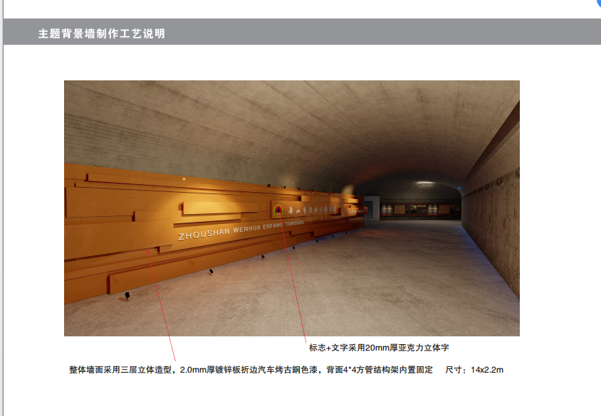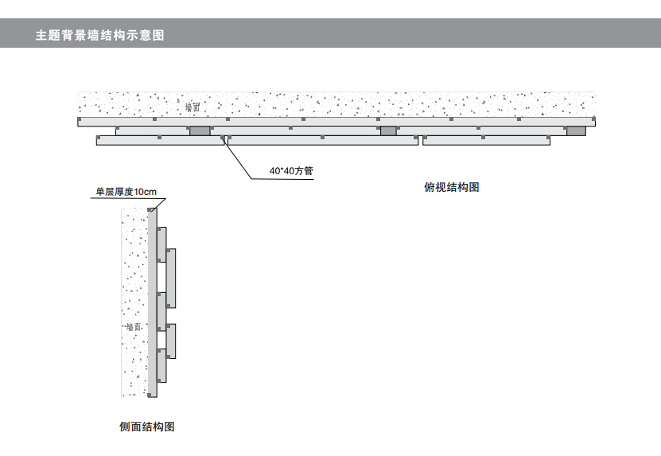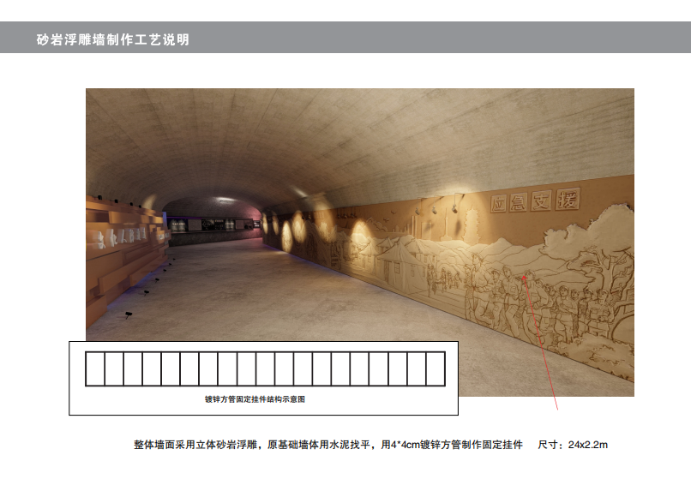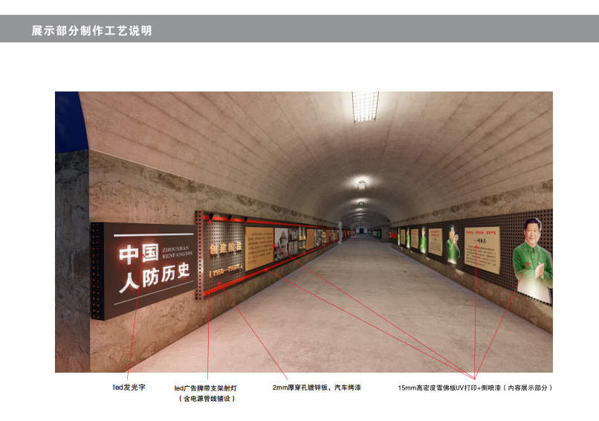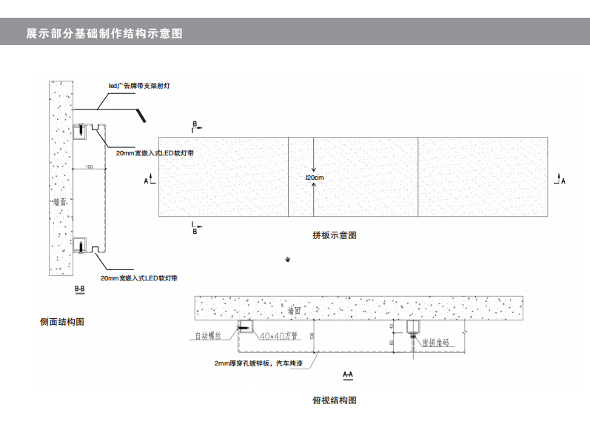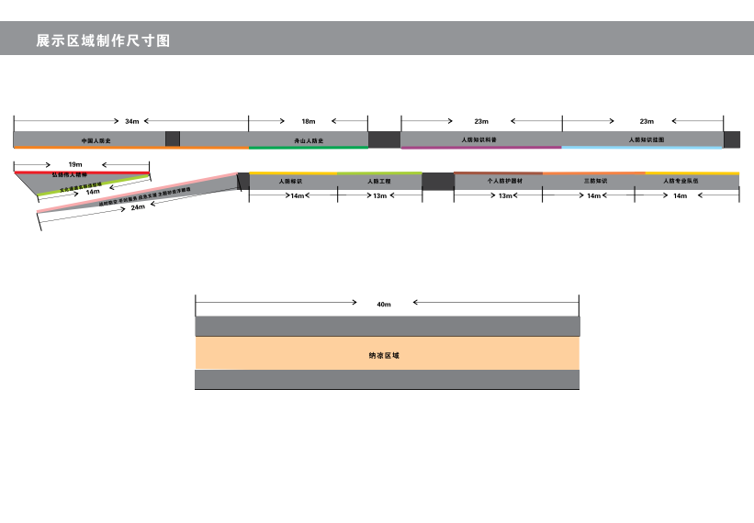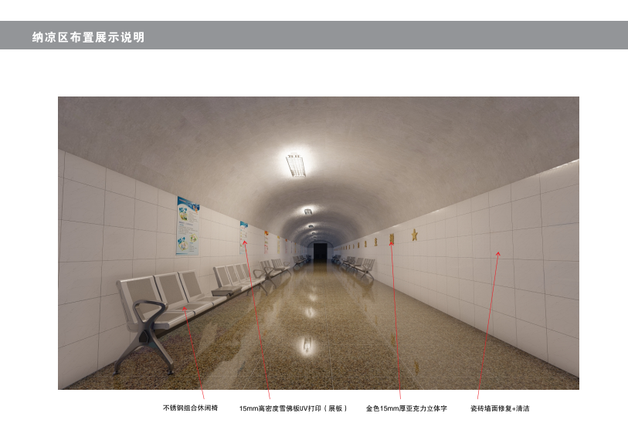

三、商务要求
1、交货时间及地点
▲（1）交货时间：在合同签订后50日历天内完成供货、安装、调试及验收。
（2）交货地点：采购人指定地点。
（3）成交人提供的成交物品，必须符合本采购文件要求、原包装送达采购单位；如有不符，采购人可以无条件退货，所造成的损失由成交人承担。更换后的零部件质保期按更换日起顺延。

2、质保期及售后技术服务要求
▲（1）质保期：2 年。（自最终验收合格之日起计）
（2）质量保证期内提供免费上门维护服务，如设备出现故障，维修响应时间为1小时之内，2小时到达工地现场。8小时内修复普通故障，48小时内修复重大故障。
（3）完整准确地表述原厂家的标准售后服务承诺（范围、标准及期限等）、供应商可能增加的服务承诺等。
（4）明示服务承诺可能涉及的前提设定和费用，否则将被认为是无条件和免费的。

3、付款方式
（1）预付款：在合同生效后以及具备实施条件后的7个工作日内，采购人根据供应商提供的正规发票，按财政部门规定的支付方式支付合同金额的50%给供应商。
（2）剩余款项：项目通过终验后7个工作日内，采购人根据供应商提供的正规发票，按财政部门规定的支付方式支付合同金额的50%。

第三章投标人须知

投标人须知前附表（一）
条款号 | 条款名称 | 编列内容
1.2.1 | 采购人 | 见第一章招标公告
1.2.2 | 采购代理机构 | 舟山市博创建设咨询有限公司
1.4.1 | 联合体投标 | 不接受；  接受。
1.7.1 | 现场踏勘 | 不组织。  组织，详见投标人须知前附表（二）。
1.8.1 | 答疑会 | 不召开；  召开。时间：年月日时分；地点：
1.9.1 | 分包 | 1.不允许。  □ 2.允许，但主体部分不得分包，详见第二章招标需求
1.11.2 | 中小企业划分标准所属行业 | 采购标的：定海区7381文化人防建设项目，所属行业：其他未列明行业。
1.11.3 | 中小企业预留份额情况 | 根据《政府采购促进中小企业发展管理办法》（财库〔2020〕46号），本项目预留份额专门面向中小企业采购。
1.14.11 | 同级政府采购监督管理部门 | 见第一章招标公告（邀请）
2.2.4 | 澄清、修改发布网址 | 浙江政府采购网（zfcg.czt.zj.gov.cn）
3.3 | 资格审查文件组成 | ▲1. 有效的营业执照电子文档；  ▲2. 法定代表人身份证电子文档。  ▲3. 若有委托代理人的，则还应当提供授权委托书及委托代理人的身份证电子文档；  ▲4. 符合参加政府采购活动应当具备的一般条件的承诺函；  ▲5. 联合体协议书（若有）；  ▲6. 特定资格条件证明材料电子文档（若有）；  ▲7. 投标人类型声明函（若有）；  8. 监狱企业声明函（若有）；  9. 残疾人福利性企业声明函（若有）；  10.其他。  注：编制格式要求见第五章投标文件格式，无格式的自行设计。
3.4 | 资信商务及技术文件组成 | 1. 投标函；  2. 类似案例成功的业绩及相关证明材料（若有）；  3. 偏离表；  4. 项目实施方案；  5. 项目团队;  6.投标人需要说明的其他文件和说明。  注：结合“第二章招标需求”和“第六章评标办法和细则”进行编制，编制格式要求见第五章投标文件格式，无格式的自行设计。
3.5 | 报价文件组成 | 1. 开标一览表；  2.报价明细表；  注：编制格式要求见第五章投标文件格式，无格式的自行设计。
4.3.1 | 投标有效期 | 90 天
4.5.1 | 投标文件份数 | 1. 电子加密投标文件：政府采购云平台在线提交、上传一份。  2. 备份投标文件：  2.1投标人自行确定是否递交备份投标文件。递交备份投标文件的，须将备份投标文件进行封装并在包装上注明投标人名称、投标人地址、投标项目名称、项目编号。  2.2投标人递交备份投标文件的，应在2025年7月29日17时之前邮寄至（舟山市定海区环城南路482号303室），超过规定时间送达的备份投标文件将被拒收。  注：投标文件在规定时间内无法解密或解密失败，投标人提供了备份投标文件的，以备份投标文件作为依据，否则视为投标文件撤回。投标文件已按时解密的，备份投标文件自动失效。投标人仅提交备份投标文件的，投标、响应无效。
5.2.1 | 投标文件提交截止时间 | 同投标截止时间，见第一章招标公告
5.2.2 | 投标文件提交地点 | 见第一章招标公告
6.1.1 | 开标时间和地点 | 见第一章招标公告。
6.3.1 | 评标方法 | 综合评分法
8.2.1 | 中标公告发布网址 | 浙江政府采购网（zfcg.czt.zj.gov.cn）
8.3.1 | 履约保证金 | 履约保证金金额：/；  履约保证金缴纳形式：支票/汇票/电汇/或金融机构、担保机构出据的保函等非现金形式；  履约保证金缴纳时间：合同签订后5个工作日内；  履约保证金接收人：合同甲方；  履约保证金退还：合同履行完毕，经采购人验收合格后，按合同约定扣除相关款项（如有）后30工作日内无息退还。
 | 采购代理费 | 本项目采购代理费由中标人支付，收费标准：5900元整。

一总则

1.1 适用范围
招标文件适用于本次招标项目的采购行为，法律、法规另有规定的，从其规定。

1.2 定义
1.2.1 “采购人”是指：见投标人须知前附表（一）；
1.2.2 “采购代理机构”系指招标公告中载明的本项目的采购代理机构，详见投标人须知前附表（一）；
1.2.3 “投标人”系指按照本招标文件的规定参加并提交投标文件的自然人、法人或其他组织；
1.2.4 “负责人”系指法人企业的法定代表人，或其他组织为法律、行政法规规定代表单位行使职权的主要负责人，或自然人本人；
1.2.5 “投标人代表”系指负责人或其授权的委托代理人；
1.2.6 “合同”系指采购人与中标人双方签署的规定双方权利与义务的协议，以及所有附件、附录、招标文件和投标文件所提到的构成合同的所有文件；
1.2.7 “产品”系指投标人按招标文件规定，须向采购人提供的一切产品（包括：虚拟产品），以及产品相关的保险、税金、备品备件、附件、耗材、工具、手册及其它有关技术资料和材料等；
1.2.8 “服务”系指投标人按招标文件规定应承担的送货上门、安装、调试、技术协助、维修、产品三包制度、校准、培训、技术指导以及其他类似的附随义务；
1.2.9 “项目”系指投标人按招标文件规定向采购人提供的产品和服务；
1.2.10 标有“▲”符号均属于“实质性条款”，不允许负偏离；
1.2.11 标有“■”系指项目关键核心产品，作为判断同品牌产品的依据。
1.2.12 “电子投标文件”系指投标人通过“政采云电子交易客户端”编制的数据电文形式的“电子加密投标文件”。
1.2.13 “备份投标文件”系指与“电子投标文件”同时生成的数据电文形式的电子文件。

1.3 投标人应具备资格条件
1.3.1 符合本文件第一章第“六”条的规定；

1.4 联合体投标
1.4.1 联合体：见投标人须知前附表（一）；
1.4.2 联合体各方均符合政府采购法第二十二条第一款规定；
1.4.3 联合体中至少有一方符合本文件规定的特定资质要求。但联合体中有同类资质的投标人按照联合体分工承担相同工作的，应当按照资质等级较低的投标人确定资质等级；
1.4.4 以联合体形式参加政府采购活动的，联合体各方不得再单独参加或者与其他投标人另外组成联合体参加同一合同项下的政府采购活动；
1.4.5 联合体参与的，必须提供《联合体协议书》。

1.5 投标文件的语言及计量
1.5.1 投标文件以及投标人、采购人与采购代理机构就有关投标事宜的所有来往函电，均应以简体中文书写，除签名、盖章、专用名称等特殊情形外；
1.5.2 投标资料提供外文证书或者外国语视听资料的，应当附有中文译本，由翻译机构盖章或者翻译人员签名；
1.5.3 投标计量单位，招标文件已有明确规定的，使用招标文件规定的计量单位；招标文件没有规定的，应当采用中华人民共和国法定计量单位。

1.6 投标费用
不论投标的结果如何，投标人均应自行承担所有与投标有关的全部费用。

1.7 现场踏勘
1.7.1 采购人按投标人须知前附表（一）规定的时间、地点组织投标人现场踏勘；
1.7.2 投标人踏勘现场发生的费用自理；
1.7.3 除招标人的原因外，投标人自行负责在踏勘现场中所发生的人员伤亡和财产损失；
1.7.4 招标人在现场踏勘中介绍的场地和相关的周边环境情况，供投标人在编制投标文件时参考，采购人不对投标人据此作出的判断和决策负责；
1.7.5 投标人自身原因不参与现场踏勘的，不得就此提出质疑。

1.8 答疑会
1.8.1 采购人或采购代理机构按投标人须知前附表（一）规定的时间和地点召开答疑会；
1.8.2 答疑会后，采购人或采购代理机构按本章第2.2款规定对投标人所提问题进行澄清答复；
1.8.3 投标人自身原因不参与现场踏勘的，不得就此提出质疑。

1.9 分包
1.9.1 分包：见投标人须知前附表（一）；
1.9.2 投标人根据招标文件的规定和采购项目的实际情况，拟在中标后将中标项目的非主体、非关键性工作分包的，应当在投标文件中载明分包承担主体，分包承担主体应当具备相应资质条件且不得再次分包。

1.10 保密
参与招标投标活动的各方当事人应当对评标情况以及在评标过程中的获悉的国家秘密、商业秘密负有保密责任，违者应对由此造成的后果承担法律责任。

1.11 政府采购政策
1.11.1 中小企业，是指在中华人民共和国境内依法设立，依据国务院批准的中小企业划分标准确定的中型企业、小型企业和微型企业，但与大企业的负责人为同一人，或者与大企业存在直接控股、管理关系的除外。
符合中小企业划分标准的个体工商户，在政府采购活动中视同中小企业。
1.11.2 根据《政府采购促进中小企业发展管理办法》（财库〔2020〕46号），在政府采购活动中，投标人提供的货物、工程或者服务符合下列情形的，享受中小企业扶持政策：
（1）采购标的及所属行业详见投标人须知前附表（一）。
（2）在货物采购项目中，货物由中小企业制造，即货物由中小企业生产且使
用该中小企业商号或者注册商标；
（3）在工程采购项目中，工程由中小企业承建，即工程施工单位为中小企业；
（4）在服务采购项目中，服务由中小企业承接，即提供服务的人员为中小企业依照《中华人民共和国劳动合同法》订立劳动合同的从业人员。
（5）在货物采购项目中，投标人提供的货物既有中小企业制造货物，也有大型企业制造货物的，不享受中小企业扶持政策。
（6）以联合体形式参加政府采购活动，联合体各方均为中小企业的，联合体视同中小企业。其中，联合体各方均为小微企业的，联合体视同小微企业。
1.11.3 中小企业预留份额情况：详见投标人须知前附表（一）。
1.11.4 根据《政府采购促进中小企业发展管理办法》（财库〔2020〕46号），在政府采购活动按下列情形之一给予价格扣除：
⑴对于未预留份额专门面向中小企业的政府采购货物或服务项目，以及预留份额政府采购货物或服务项目中的非预留部分标项，对小型和微型企业的投标报价给予扣除，用扣除后的价格参与评审。对于专面向中小企业的政府采购货物或服务项目项目，对小型和微型企业的投标报价给予扣除，用扣除后的价格参与评审。价格扣除比例见投标人须知前附表（一）；
⑵接受大中型企业与小微企业组成联合体或者允许大中型企业向一家或者多家小微企业分包的政府采购货物或服务项目，对于联合协议或者分包意向协议约定小微企业的合同份额占到合同总金额30%以上的，对联合体或者大中型企业的报价给予扣除，用扣除后的价格参加评审。价格扣除比例见投标人须知前附表（一）。组成联合体或者接受分包的小微企业与联合体内其他企业、分包企业之间存在直接控股、管理关系的，不享受价格扣除优惠政策。
⑶参加政府采购活动的中小企业应当提供《投标人类型声明函》及相应的《小微企业声明函》或《监狱企业声明函》或《残疾人福利性企业声明函》。
1.11.5 投标人符合《财政部、司法部关于政府采购支持监狱企业发展有关问题的通知》（财库〔2014〕68号）文件要求，并提供省级以上监狱管理局、戒毒管理局（含新疆生产建设兵团）出具的属于监狱企业的证明文件，则视同小型、微型企业，享受第1.11.3条的扶持政策；
1.11.6 投标人符合《三部门联合发布关于促进残疾人就业政府采购政策的通知》（财库〔2017〕141号）文件要求，并提供《残疾人福利性单位声明函》的，则视同小型、微型企业，享受第1.11.3条的扶持政策。
1.11.6 中小企业享受扶持政策获得政府采购合同的，小微企业不得将合同分包给大中型企业，中型企业不得将合同分包给大型企业。
1.11.7 ▲采购进口产品：招标需求中未注明进口产品或允许进口产品，不得提供进口产品。

1.12 政采贷详见附见

1.13 信用信息记录查询
1.13.1 查询渠道：信用中国网站、中国政府采购网；
1.13.2 信用信息记录查询截止时间：同资格审查结束时间，网站显示的信用信息记录将作为投标人资格审查的参考依据；
1.13.3 查询内容：列入失信被执行人、重大税收违法案件当事人名单、政府采购严重违法失信行为记录名单；
1.13.4 信用信息留存方式：信用信息查询记录和证据以网页页面打印（或截图）等方式进行留存；
1.13.5 联合体成员存在不良信用信息记录的，视同联合体存在不良信用记录。

1.14 质疑和投诉
1.14.1 投标人认为招标文件、招标过程、中标结果使自己的权益受到损害的，可以在知道或者应知其权益受到损害之日起7个工作日内，以书面形式向采购人、采购代理机构提出质疑。
1.14.2 提出质疑的投标人应当是参与所质疑项目招标活动的投标人；
潜在投标人已依法获取其可质疑的招标文件的，可以对该文件提出质疑。对招标文件提出质疑的，应当在获取招标文件或者招标文件公告期限届满之日（公告期限届满后获取采购文件的，以公告期限届满之日为准）起7个工作日内提出；
1.14.3 同一招标程序环节的质疑，投标人须一次性提出，否则不予以答复；
1.14.4 质疑主要内容应符合《政府采购质疑和投诉办法》（财政部94号令）等相关规定，质疑内容涉及保密事项，质疑人应提供有效的信息来源或有效证据；
1.14.5 质疑人可直接提交、传真或邮寄方式提交质疑函（一式三份以上）。以其他方式提出的质疑，采购人或采购代理机构可不予接受、答复。
⑴邮寄方式送达质疑函的，以采购人或采购代理机构实际收到邮件之日作为收到质疑的日期。
⑵传真方式送达质疑函的，质疑人应当取得采购人或采购代理机构确认收到传真的意见，并及时将质疑函原件送达采购人或采购代理机构。采购人或采购代理机构以实际收到原件之日作为收到质疑的日期。
⑶在质疑期限届满前，质疑函已经邮寄或传真成功的，质疑不视为过期。
1.14.6 质疑联系人：见投标人须知前附表（一）
1.14.7 相关当事人提供外文证书或者外国语视听资料的，应当附有中文译本，由翻译机构盖章或者翻译人员签名。相关当事人向财政部门提供的在中华人民共和国领域外形成的证据，应当说明来源，经所在国公证机关证明，并经中华人民共和国驻该国使领馆认证，或者履行中华人民共和国与证据所在国订立的有关条约中规定的证明手续。相关当事人提供的在香港特别行政区、澳门特别行政区和台湾地区内形成的证据，应当履行相关的证明手续；
1.14.8 采购人或采购代理机构在收到质疑人的书面质疑后7个工作日内作出答复，并以书面形式答复质疑人；
1.14.9 质疑人捏造事实、提供虚假材料进行质疑的，采购人或采购代理机构报告同级政府采购监督管理部门，由同级政府采购监督管理部门审查，情况属实的，应列入不良行为记录，并在指定的媒体上公告；
1.14.10 质疑人对采购人或采购代理机构的答复不满意或者采购人、采购代理机构未在规定时间内答复的，可以在答复期满后15个工作日内向同级政府采购监督管理部门提起投诉；
1.14.11 同级政府采购监督管理部门：见投标人须知前附表（一）
1.14.12 质疑函、投诉书范本在浙江政府采购网（zfcg.czt.zj.gov.cn）-下载专区中下载。

1.15 特别声明
1.15.1 ▲单位负责人为同一人或者存在直接控股、管理关系的不同投标人，以及属于同一母公司或集团的不同投标人不得参加同一合同项下的政府采购活动；
1.15.2 ▲为采购项目提供整体设计、规范编制或者项目管理、监理、检测等服务的供应商，不得再参加该采购项目的其他采购活动；

二招标文件

2.1 招标文件的组成
2.1.1 第一章招标公告（邀请）；
2.1.2 第二章招标需求；
2.1.3 第三章投标人须知；
2.1.4 第四章政府采购合同格式；
2.1.5 第五章投标文件格式；
2.1.6 第六章评标办法及标准；
2.1.7 本项目招标文件的澄清、修改的内容。

2.2 招标文件的澄清、修改
2.2.1 投标人应仔细阅读和检查招标文件的全部内容。发现其中有误或有不合理要求的，应当在招标文件的澄清、修改截止时间前以书面形式要求采购人或采购代理机构对招标文件予以澄清、修改；
2.2.2 澄清或修改内容可能影响投标文件编制的，采购代理机构在提交投标截止时间15日前，将以发布更正公告的形式通知各潜在的投标人。不足15日的，采购代理机构有权顺延投标截止时间；
2.2.3 投标截止时间前，采购代理机构可以对发出的招标文件进行必要的澄清或修改，澄清或修改后的补充文件，作为招标文件的组成部分，对各投标人起同等约束作用；
2.2.4 澄清、修改等更正内容发布网址：见投标人须知前附表（一）；
2.2.5 当招标文件与澄清或修改文件就同一内容的表述不一致时，以最后发出的澄清或修改文件为准。

三投标文件

3.1 投标文件的形式和效力
3.1.1 投标文件形式：电子投标文件（包括“电子加密投标文件”和“备份投标文件”，“电子加密投标文件”和“备份投标文件”在投标文件编制完成后同时生成）。
3.1.2 投标文件的效力：“电子加密投标文件”和“备份投标文件”具有同等效力，数据电文内容应完全一致。
3.1.3 ▲电子加密投标文件按时解密成功的，备份投标文件自动失效；电子加密投标文件解密失败，按时启动备份投标文件电子且有效的，以备份投标文件为准；电子加密投标文件解密失败，又未提交备份投标文件，视同放弃投标；

3.2 投标文件组成
投标文件由【资格审查文件】、【资信商务及技术文件】、【报价文件】三部分组成。

3.3 资格审查文件的组成
资格审查文件的组成：见投标人须知前附表（一）。

3.4 资信商务及技术文件的组成
资信商务及技术文件的组成：见投标人须知前附表（一）。

3.5 报价文件的组成
报价文件的组成：见投标人须知前附表（一）。

四投标文件的编制

4.1 投标文件编制
4.1.1 ▲本招标文件中若有多标项的，若参与多标项投标的，则按每个标项分别独立编制投标文件；
4.1.2 电子投标文件编制请按政府采购云平台供应商项目采购-电子招投标操作指南（网址：https://service.zcygov.cn/#/knowledges/CW1EtGwBFdiHxlNd6I3m/6IMVAG0BFdiHxlNdQ8Na）和本招标文件要求编制并进行关联定位。
4.1.3 投标人应按招标文件的要求提供相关资料，并对招标文件中提出的所有内容要求给予明确响应，须保证投标文件的准确、真实、明确。投标文件响应内容对招标文件要求如有偏离均应填写偏离表，如不填写，评标委员会有权视作投标文件不完全响应招标文件要求；
4.1.4 投标文件编制时应有正确的索引目录及连续页码标注；
4.1.5 投标文件须清晰可辨，因模糊不清所引起的后果由投标人自行负责。

4.2 投标报价要求
4.2.1 ▲投标报价是履行合同的最终价格，包括产品、产品标准配件、备品备件、专用工具、包装、工时、运输、装卸、保险、税金、设备保护、安装、调试与试运行、培训、保修、售后服务费、工程配套费、以及实施本项目所需的其他一切费用；
4.2.2 ▲投标文件只允许有一个报价，有选择的或有条件的报价将不予接受。

4.3 投标有效期
4.3.1 ▲投标有效期：见投标人须知前附表（一）。投标有效期从提交投标文件的截止之日起算。投标文件中承诺的投标有效期应当不少于招标文件中载明的投标有效期；
4.3.2 在特殊情况下，采购人可与投标人协商延长投标书的有效期，这种要求和答复均以书面形式进行。

4.4 投标文件格式
投标文件格式见招标文件“第五章投标文件格式”，投标文件应当按照招标文件已提供的格式填写，无格式的可自行设计。

4.5 投标文件份数及签署
4.5.1 投标文件份数：见投标人须知前附表（一）；
4.5.2 投标文件中所须加盖公章部分均采用CA签章。

五投标文件的提交

5.1 投标文件导入和加密
5.1.1 投标人应当按照资格审查文件、资信商务及技术文件和报价文件三部分分别导入相应位置，各文件之间不得导错位置；
5.1.2 投标文件编制好后应当生成电子加密投标文件，生成电子加密投标文件具体操作详见（电子招投标操作指南网址：https://service.zcygov.cn/#/knowledges/CW1EtGwBFdiHxlNd6I3m/6IMVAG0BFdiHxlNdQ8Na）。

5.2 投标文件的提交
5.2.1 投标文件提交截止时间：见投标人须知前附表（一）
5.2.2 投标文件提交地点：见投标人须知前附表（一）
5.2.3 不予接收的投标文件情形
▲⑴投标截止时间前未完成传输的投标文件；
▲⑵未生成加密的投标文件。
5.2.4 投标人所提交的投标文件不予退还。

5.3 投标文件修改和撤回
5.3.1 在投标截止时间前，投标人可对已提交的投标文件进行补充、修改或撤回。补充、修改投标文件的，应当先行撤回原文件，补充、修改后重新生成加密的投标文件并重新上传提交；
5.3.2 补充、修改后重新提交的投标文件应按招标文件的规定编制、加密、导入和提交；
5.3.3 在投标截止时间后，投标人不得修改、撤回已提交的投标文件。

5.4 备选投标方案
本项目不接受备选投标方案。与“电子投标文件”同时生成的“备份投标文件”不是投标备选（替代）投标方案。

5.5 投标诚实信用
5.5.1 投标人应当遵守诚实信用原则。
5.5.2 投标人有下列情形之一的，将会报告财政部门并按照相关规定处理：
⑴投标人在投标有效期内撤销投标文件的；
⑵未按规定提交履约保证金的；
⑶投标人在投标过程中弄虚作假，提供虚假材料的；
⑷中标人无正当理由不与采购人签订合同的；
⑸投标人有串通投标行为的；
⑹严重扰乱政府采购程序的；
⑺违反其他法律法规规定的情形。
5.5.3 因投标人有第5.5.2条情形之一造成采购人和采购代理机构损失的，采购人和采购代理机构有权追究投标人赔偿责任。

六开标、资格审查、评标
本项目通过政府采购云平台进行开标、资格审查、评审、询标，投标人应当准时在线参加，否则产生的风险由投标人自行承担（投标人务必不要离开电脑太久，并留意手机短信，建议投标人提前做好检查“政府采购云平台”内，关于“项目采购”的岗位权限是否勾选。如有问题，请致电400-881-7190）。

6.1 开标
6.1.1 开标时间和地点：见投标人须知前附表（一）
6.1.2 投标人的投标人代表应当在线参加，否则视同认可开标结果，事后不得对采购相关人员、开标过程和开标结果提出质疑；
6.1.3 开标程序
⑴采购代理机构按照采购文件规定的时间通过政采云平台组织开标、开启响应文件；
⑵投标人填写并通过在线询标澄清方式递交《政府采购活动现场确认声明书》，递交时间为询标函发出后20分钟内，如未在规定时间（询标函发出后20分钟）内未签署《政府采购活动现场确认声明书》的，将视同该投标人已如实确认与采购人以及参加本次采购的其他供应商不存在影响公平竞争的利害关系；
⑶投标人进行在线解密（解密时间为投标截止时间后30分钟内），若投标人在规定时间内无法解密或解密失败，采购代理机构将开启投标人递交的以介质存储的数据电文形式的备份投标文件，上传至政采云平台项目采购模块，以完成开标，电子投标文件自动失效。供应商未提供备份投标文件或备份投标文件未能被有效读取的，视为投标文件撤回；
⑷采购代理机构做好开标记录，投标人在解密完成后可点击【查看开标记录】查看；
6.1.4 投标人代表对开标过程和开标记录有疑义，以及认为采购人、采购代理机构相关工作人员有需要回避的情形，应向采购代理机构提出询问或回避申请；
6.1.5 开标结束。

6.2 资格审查
6.2.1 资格审查内容：
采购人按招标公告内投标人资格要求及本章第3.3条资格审查文件的组成内容进行审查；
6.2.2 ▲资格审查：全部满足下表要求的投标人为合格投标人，否则资格审查不予以通过；
序号 | 资格审查内容 | 审查因素
1 | 营业执照 | 营业期限在有效期内；
 | 负责人身份 | 1. 负责人身份证正、反面电子文档；  2. 和营业执照上的法定代表人或负责人一致；
 | 授权委托书及委托代理人（若有） | 1. 是否按授权委托书格式内容填写且盖章；  2. 委托代理人的身份证正、反面电子文档；
2 | 符合参加政府采购活动应当具备的一般条件 | 符合参加政府采购活动应当具备的一般条件的承诺函
3 | 信用信息查询 | 1. 查询网址：  ⑴信用中国  ⑵中国政府采购网  2. 核对事项：  有无被列入失信被执行人、重大税收违法案件当事人名单、政府采购严重违法失信行为记录名单。
4 | 落实政府采购政策需满足的资格要求（若有） | 提供中小企业声明函
5 | 特定资格条件（若有） | 提供特定资格条件相关证书电子文档。
6 | 联合体（若有） | 1. 是否按联合体协议书格式内容填写且盖章；  2. 联合体各方资料是否齐全；  3. 联合体各方资料审查内容按上述要求提供，委托书由主办方提供一份。
注：以上资料内容须清晰可辨，模糊不清造成资格审查不予通过的，由投标人自行负责。
6.2.3 经资格审查后合格的投标人不足三家的，不得进入评标，并按相关规定重新组织采购。

6.3 评标
6.3.1 评标办法：见投标人须知前附表（一）；
6.3.2 评标委员会由采购代理机构组建：评标委员会由评审专家或采购人代表和评审专家组成，成员人数为5人以上单数，其中评审专家不少于成员总数的三分之二，评审专家按规定从评审专家库中随机抽取。如有特殊情况的，按相关规定组建评标委员会；
6.3.3 评标由评标委员会负责，评标委员会应当按照客观、公正、审慎的原则，根据招标文件确定评标程序、评标办法和评审标准独立评审；
6.3.4 评标程序：符合性审查、资信商务及技术文件评审、报价文件评审；
6.3.5 符合性审查
⑴评标委员会对投标文件的有效性、完整性和对招标文件的响应程度进行符合性审查，以确定是否对招标文件的实质性要求作出响应，实质性响应是指投标文件符合招标文件规定的实质性内容、条件和规定；
⑵通过符合性审查不足三家的，除采购任务取消情形外，按相关规定重新组织招标。
6.3.6 资信商务及技术文件评审
⑴评标委员会依据招标文件的规定，对各投标人的资信商务及技术文件进行评审，其中客观部分应统一意见后统一给分，其他技术部分由评委委员会对各投标文件进行比较和必要的澄清，若有演示环节要求的和资信商务及技术文件评审同步进行，演示顺序由开标现场随机抽取产生，并根据澄清、演示、样品等情况按评审细则进行独立打分；
⑵各投标人的资信商务及技术得分，为各评审专家对该投标人的评审得分结果汇总后的算术平均数。
6.3.7 报价文件评审
⑴评标委员会依据招标文件的规定，对各投标人的报价的完整性、合理性进行审查，必要时可要求投标人对其报价做出澄清、说明；
⑵报价修正；
⑶政府采购政策价格扣除；
⑷评审委员会根据投标人的报价和评审标准，计算各投标人的报价得分。

6.4 投标文件的澄清、说明或补正
6.4.1 ⑴对投标文件中含义不明确、同类问题表述不一致或者有明显文字和计算错误的内容，评标委员会通过政府采购云平台要求投标人作出必要的澄清、说明或者补正。电子投标文件的澄清、说明或者补正采用政府采购云平台交换数据电文，投标人提交的澄清、说明或补正的时间为30分钟（投标人务必在线等待，留意手机短信，及时在线澄清、说明或补正）。投标人的澄清、说明或者补正不得超出投标文件的范围或者改变投标文件的实质性内容；
⑵投标人的的澄清、说明或补正将作为投标文件的一部分；
6.4.2 评审时评标委员会认为投标人的报价明显低于其他通过符合性审查投标人的报价，有可能影响产品质量或者不能诚信履约的，在评标合理的时间内说明原因和提供证明材料；
6.4.3 不接受投标人主动对投标文件的澄清、说明或者补正。

6.5 报价错误修正
6.5.1 评标委员会对确定投标文件为实质上响应招标文件要求的，投标文件报价出现前后不一致的，按照下列规定修正：
⑴报价文件中开标一览表（报价表）内容与报价明细表相应内容不一致的，以开标一览表（报价表）为准；
⑵报价文件的大写金额和小写金额不一致的，以大写金额为准；
⑶单价金额小数点或者百分比有明显错位的，以开标一览表（报价表）的总价为准，并修改单价；
⑷总价金额与按单价汇总金额不一致的，以单价金额计算结果为准；
⑸同时出现两种以上不一致的，按上述顺序修正；
⑹对不同文字文本投标文件的解释发生异议的，以中文文本为准；
⑺修正错误的投标报价，经投标人在线签章确认后产生约束力。调整后的投标报价对投标人具有约束作用。若投标人不接受修正后的投标报价，则其投标无效。

6.6 评标报告
6.6.1 评审结果汇总，同品牌投标人的确定，投标人结果排序；
6.6.2 评标委员会根据全体评审成员签字的原始评审记录和评审结果编写评标报告，并推荐中标候选人或确定中标人；
6.6.3 评标报告由评标委员会成员签字确认生效，持不同意见的评标委员会成员应当在评标报告上签署不同意见及理由，否则视为同意评标报告；
6.6.4 评标结束后，采购代理机构通过中标公告的形式宣布评标结果。

七▲投标无效的情形

7.1 在开标时，如发现有以下情形之一的，其投标无效
⑴未按要求提交电子加密投标文件的；
⑵在规定时间内未解密电子加密投标文件；
⑶提交电子加密投标文件无法解密，且未提交备份投标文件（包括提交了备份投标文件，但在规定时间内无法被系统读取或解密失败的）。

7.2 在符合性审查时，如发现下列情形之一的，其投标无效
⑴未按招标文件规定进行盖章的；
⑵未实质响应招标文件中带“▲”条款要求的投标文件；
⑶资格证明文件不全的，或者不具备招标文件中规定的资格要求的；

⑷投标文件组成不全的；
⑸存在一个或一个以上备选（替代）投标方案的；
⑹投标人提交两份或两份以上内容不同的投标文件，未声明哪一份有效的；
⑺未提供或未如实提供投标产品的技术参数，或者投标文件标明的响应与事实不符或虚假投标的；
⑻投标文件的实质性内容未使用中文表述、意思表述不明确、前后矛盾或者使用计量单位不符合招标文件要求的；（经评标委员会认定并符合本招标文件规定的情形除外）

7.3 在资信商务技术评审时，如发现下列情形之一的，其投标无效
⑴投标文件含有采购人不能接受的附加条款的；
⑵投标文件中提供赠品、回扣或者与采购无关的其他商品、服务的；
⑶投标人已明知采购期间或之后企业将发生兼并改制，或提供的产品将停产、淘汰，或必须有偿使用专供的备品备件和试剂耗材的，及其他应当告知采购人可能影响采购项目实施或损害采购人利益的信息，不在投标文件中予以特别说明的；
⑷采购产品为政府强制采购的节能产品，投标人未提供节能产品认证证书的；
⑸投标文件内容不全或内容字迹模糊辨认不清的而导致评标无法正常进行（经评标委员会认定并允许其当场更正的笔误除外的）；
⑹违反国家及政府部门相关法律、法规、文件规定或经评标委员认定的其他属于重大偏离的。
⑺在投标文件的资格、资信商务、技术部分中出现投标报价信息的；

7.4 在报价评审时，如发现下列情形之一的，其投标无效
⑴报价超过招标文件中规定的最高限价的；
⑵投标报价存在漏项或报价数量少于采购要求的，报价文件内容与对应资信商务及技术文件内容不一致的；
⑶评标委员会评定其投标的报价明显不合理或低于成本，有可能影响产品质量或者不能诚信履约的，在评标现场合理的时间内不能合理说明原因和提供证明材料的来证明其报价合理性的；
⑷拒不接受报价错误修正或报价错误修正后未盖章确认的。
⑸《开标一览表》或《投标分项报价表》出现其他错误情形的。

7.5 如有下列情形之一的，其投标无效
⑴投标人直接或者间接从采购人或者采购代理机构处获得其他投标人的相关情况并修改其投标文件；
⑵投标人按照采购人或者采购代理机构的授意撤换、修改投标文件；
⑶投标人之间协商投标文件的实质性内容；
⑷属于同一集团、协会、商会等组织成员的投标人按照该组织要求协同参加政府采购活动；
⑸投标人之间事先约定由某一特定投标人中标、成交；
⑹投标人之间商定部分投标人放弃参加政府采购活动或者放弃中标、成交；
⑺投标人与采购人或者采购代理机构之间、投标人相互之间，为谋求特定投标人中标、成交或者排斥其他投标人的其他串通行为；
⑻不同投标人的投标文件由同一单位或者个人编制；
⑼不同投标人委托同一单位或者个人办理投标事宜；
⑽不同投标人的投标文件载明的项目管理成员或者联系人员为同一人；
⑾不同投标人的投标文件异常一致或者投标报价呈规律性差异；
⑿除政府采购法律法规规章规定的属于恶意串通、视为串通投标情形外，在不影响公平竞争的前提下，采购人在采购文件中明确规定参与同一个采购包（标段）的供应商存在下列情形之一且无法合理解释的，其投标（响应）文件无效：（1）不同供应商的电子投标（响应）文件上传计算机的网卡MAC地址或硬盘序列号等硬件信息相同的；（2）上传的电子投标（响应）文件若出现使用本项目其他投标（响应）供应商的数字证书加密的，或者加盖本项目其他投标（响应）供应商的电子印章的；（3）不同供应商的投标（响应）文件的内容存在3处（含）以上错误一致的；（4）不同供应商联系人为同一人或不同联系人的联系电话一致的。
⒀提供虚假材料谋取中标的。

7.6 如有下列情形之一的，可中止电子交易活动的情形
7.6.1 招标过程中出现以下情形，导致政府采购云平台无法正常运行，或者无法保证电子交易的公平、公正和安全时，采购代理机构将中止电子交易活动：
⑴电子交易平台发生故障而无法登录访问的；
⑵电子交易平台应用或数据库出现错误，不能进行正常操作的；
⑶电子交易平台发现严重安全漏洞，有潜在泄密危险的；
⑷病毒发作导致不能进行正常操作的；
⑸其他无法保证电子交易的公平、公正和安全的情况
出现上述规定情形，不影响采购公平、公正性的，采购代理机构可以待上述情形消除后继续组织电子交易活动；影响或可能影响采购公平、公正性的，应当重新组织采购。

八中标和合同

8.1 中标
8.1.1 采购代理机构在评标结束后2个工作日内将评标报告提交采购人确认；
8.1.2 采购人应当自收到评标报告之日起5个工作日内，在评标报告确定的中标候选人名单中按顺序确定中标人；
8.1.3 采购人在收到评标报告5个工作日内未按评标报告推荐的中标候选人顺序确定中标人，又不能说明合法理由的，视同按评标报告推荐的顺序确定排名第一的中标候选人为中标人；
8.1.4 中标人拒绝与采购人签订合同的，采购人可以按照评标报告推荐的中标人名单排序，确定下一候选人为中标人，也可以重新开展政府采购活动。

8.2 中标公告和中标通知书
8.2.1 采购代理机构应当自中标人确定之日起2个工作日内，在投标人须知前附表（一）规定的网址发布中标结果；
8.2.2 中标结果公告内容包括采购人和采购代理机构的名称、地址、联系方式，项目名称和项目编号，中标人名称、地址和中标金额，主要中标标的的名称、规格型号、数量、单价、服务要求，中标公告期限以及评审专家名单，但不包括国家秘密或商业秘密；
8.2.3 中标公告期限为1个工作日；
8.2.4 采购代理机构将在中标结果公告发布的同时发出中标通知书；
8.2.5 中标通知书发出后，采购人不得改变中标结果，中标人无正当理由不得放弃中标。否则将作为不良行为记录上报财政部门，由财政部门按相关法律法规给予处理。

8.3 履约保证金
8.3.1 履约保证金：见投标人须知前附表（一）。
8.3.2 中标人提供的货物质量和服务符合合同约定并经验收合格的，其履约保证金按规定要求由采购人无息退还。

8.4 合同
8.4.1 采购人应当自中标通知书发出之日起30日内，按照招标文件和中标人投标文件的规定，与中标人签订书面合同。所签订的合同不得对招标文件确定的事项和中标人投标文件作实质性修改。
8.4.2 询问或者质疑事项可能影响中标（成交）结果的，采购人应当暂停签订合同，已经签订合同的，应当中止履行合同。
8.4.3 采购人应当自政府采购合同签订之日起2个工作日内，将政府采购合同在浙江省政府采购网（zfcg.czt.zj.gov.cn）上公告，但政府采购合同中涉及国家秘密、商业秘密的内容除外。

九其他事项

9.1 解释权
9.1.1 本招标文件解释权属采购代理机构；
9.1.2 采购代理机构对决标结果不负责解释。

第四章合同条款
政府采购合同参考范本
（本合同仅供参考，具体条款根据招标结果确定）

合同编号：
确认书号：
甲方（采购人）：
乙方（供应商）：

甲、乙双方根据项目编号为 的（标项及名称）项目的政府采购交易结果，签署本合同。
一、项目内容及合同价格
金额单位：元
项目名称 | 技术需求 | 数量 | 单价 | 总价
 | 详见项目对应招投标文件
合 计
合同总价大写： 小写：￥
注：1.项目具体技术需求详见采购文件、投标文件以及询标记录。
2.以上合同总价包含项目达到预期使用效果所需的一切费用。
二、技术资料
1.乙方应按采购文件规定的时间向甲方提供使用项目的有关技术资料。
2.没有甲方事先书面同意，乙方不得将由甲方提供的有关合同或任何合同条文、规格、计划、图纸、样品或资料提供给与履行本合同无关的任何其他人。即使向履行本合同有关的人员提供，也应注意保密并限于履行合同的必需范围。
三、知识产权
乙方应保证所提供的货物或其任何一部分均不会侵犯任何第三方的知识产权。
四、产权担保
乙方保证所交付的货物的所有权完全属于乙方且无任何抵押、查封等产权瑕疵。
五、转包或分包
不允许转包。
不允许分包。
如乙方将项目转包或分包，甲方有权解除合同，没收履约保证金并追究乙方的违约责任。
六、质保期和履约保证金
1.质保期2年。（自项目验收合格交付使用之日起计）
2.履约保证金 元。[履约保证金交至采购人处，在合同约定交货验收合格满（ ）个月之日起7个工作日内无息退还]
七、项目工期及实施地点
1.交货期：
2.实施地点：
八、货款支付
付款方式：
九、税费
本合同执行中相关的一切税费均由乙方负担。
十、质量保证及售后服务
详见采购文件（签订时需细化）。
十一、调试和验收
详见采购文件（签订时需细化）。
十二、货物包装
详见采购文件（签订时需细化）。
十三、违约责任
1.甲方无正当理由拒收验收项目的，甲方向乙方偿付拒收合同总价的百分之五违约金。
2.甲方无故逾期验收和办理合同款项支付手续的,甲方应按逾期付款总额每日万分之五向乙方支付违约金。
3.乙方逾期交付项目的，乙方应按每日1000元向甲方支付违约金，由甲方从合同款项中扣除。逾期超过约定日期10个工作日不能交付的，甲方可解除本合同。乙方因逾期交付或因其他违约行为导致甲方解除合同的，乙方应向甲方支付合同总值5%的违约金，如造成甲方损失超过违约金的，超出部分由乙方继续承担赔偿责任。
4.乙方所交的货物品种、型号、规格、技术参数、质量不符合合同规定及采购文件规定标准的，甲方有权拒收该货物，乙方愿意更换货物但逾期交货的，按乙方逾期交货处理。乙方拒绝更换货物的，甲方可单方面解除合同。
5.解除合同应按《浙江省合同管理办法》向财政备案。
十四、不可抗力事件处理
1.在合同有效期内，任何一方因不可抗力事件导致不能履行合同，则合同履行期可延长，其延长期与不可抗力影响期相同。
2.不可抗力事件发生后，应立即通知对方，并寄送有关权威机构出具的证明。
3.不可抗力事件延续120天以上，双方应通过友好协商，确定是否继续履行合同。
十五、诉讼
双方在执行合同中所发生的一切争议，应通过协商解决。如协商不成，可向甲方所在地法院起诉。
十六、合同生效及其他
1.合同经甲、乙双方签名并加盖单位公章后生效。
2.采购文件、投标文件与本合同具有同等法律效力。
3.本合同未尽事宜，遵照《民法典》有关条文执行。
4.本合同一式五份，具有同等法律效力，甲、乙双方各执二份，采购代理机构一份。

甲方（盖章）：
地址：
法定（授权）代表人：
签名日期： 年 月 日

乙方（盖章）：
地址：
开户行：
开户账号：
法定（授权）代表人：
签名日期： 年 月 日

第五章投标文件格式

一资格审查文件格式

1.1 资格审查文件封面格式

投标文件
投标文件名称： | 资格审查文件
采购编号：
项目名称：
标项： | （若有）
投标人全称（盖章）：
投标人地址：
年月日

1.2 资格审查文件目录
（格式自行设计）

1.3 有效营业执照电子文档

内容要求：提供有效的营业执照电子文档并加盖公司公章；事业单位的，则提供有效的《事业单位法人证书》副本电子文档并加盖单位公章；自然人的，则提供有效的身份证电子文档；

1.4 负责人身份证电子文档

内容要求：
1、负责人身份证正、反面电子文档；
2、若有委托代理人的，则还应当提供授权委托书及委托代理人的身份证电子文档。

1.5 授权委托书格式

授权委托书
（采购代理机构名称）：
我法定代表人（负责人）系（投标人全称）的法定代表人（或负责人），现授权委托本单位在职职工（姓名）以我方的名义参加就贵方组织的（项目名称）（项目编号）（标项）的投标活动，并代表我方全权办理针对上述项目的投标、开标、评审、签约等具体事务和签署相关文件。
我方对委托代理人的签字或盖章事项负全部责任。
本授权书自签署之日起生效，在撤销授权的书面通知送达贵方以前，本授权委托书一直有效。委托代理人在授权书有效期内签署的所有文件不因授权的撤销而失效。
委托代理人无转委托权，特此声明。

投标人盖章：
日期：

附：1、委托代理人工作单位： 职务：
身份证号码： 性别：
2、委托代理人身份证正、反面电子文档：
正面： | 反面：
注：1. 投标人为法人企业的，其负责人为其法定代表人；投标人为其他组织的，其负责人为法律、行政法规规定代表单位行使职权的主要负责人；投标人为自然人的，其负责人为自然人本人。
2. 若是负责人参会的，不需要提供此授权委托书。

1.6

符合参加政府采购活动应当具备的一般条件的承诺函
（采购人）、（采购代理机构）：
我方参与（项目名称）【招标编号：（采购编号）】政府采购活动，郑重承诺：
（一）具备《中华人民共和国政府采购法》第二十二条第一款规定的条件：
1、具有独立承担民事责任的能力；
2、具有良好的商业信誉和健全的财务会计制度；
3、具有履行合同所必需的设备和专业技术能力；
4、有依法缴纳税收和社会保障资金的良好记录；
5、参加政府采购活动前三年内，在经营活动中没有重大违法记录；
6、具有法律、行政法规规定的其他条件。
（二）未被信用中国（www.creditchina.gov.cn)、中国政府采购网（www.ccgp.gov.cn）列入失信被执行人、重大税收违法案件当事人名单、政府采购严重违法失信行为记录名单。
（三）不存在以下情况：
1、单位负责人为同一人或者存在直接控股、管理关系的不同供应商参加同一合同项下的政府采购活动的；
2、为采购项目提供整体设计、规范编制或者项目管理、监理、检测等服务后再参加该采购项目的其他采购活动的。
投标人名称(电子签名)：
日期： 年 月 日

1.7 特定资格条件证明材料附件（若有）

（格式自行设计）

1.8其他
例如协议合同金额等

（格式自行设计）

（投标人认为有利于其本次投标的其它资格证明材料等。）

附件1：中小企业声明函
中小企业声明函

本公司（联合体）郑重声明，根据《政府采购促进中小企业发展管理办法》（财库﹝2020﹞46 号）的规定，本公司（联合体）参加（单位名称）的（项目名称）采购活动，服务全部由符合政策要求的中小企业承接。相关企业（含联合体中的中小企业、签订分包意向协议的中小企业）的具体情况如下：
1.（标的名称），属于（采购文件中明确的所属行业）；承建（承接）企业为（企业名称），从业人员人，营业收入为万元，资产总额为万元属于（中型企业、小型企业、微型企业）；
2.（标的名称），属于（采购文件中明确的所属行业）；承建（承接）企业为（企业名称），从业人员人，营业收入为万元，资产总额为万元，属于（中型企业、小型企业、微型企业）；
……
以上企业，不属于大企业的分支机构，不存在控股股东为大企业的情形，也不存在与大企业的负责人为同一人的情形。
本企业对上述声明内容的真实性负责。如有虚假，将依法承担相应责任。
投标人名称（盖章/电子签名）：
日期：
从业人员、营业收入、资产总额填报上一年度数据，无上一年度数据的新成立企业可不填报。

附件2：监狱企业声明函
监狱企业声明函
【监狱企业提供】

本公司郑重声明，根据《财政部、司法部关于政府采购支持监狱企业发展有关问题的通知》（财库〔2014〕68号）的规定，本公司为监狱企业。
本公司参加（采购人名称）的（项目名称）（项目编号）（标项）供本企业制造的货物，或者提供其他监狱企业制造的货物（本条所称货物不包括使用其他非监狱企业注册商标的货物）。
本公司对上述声明的真实性负责。如有虚假，将依法承担相应责任。

监狱企业盖章：
日期：

注：1.须附省级以上监狱管理局、戒毒管理局（含新疆生产建设兵团）出具的属于监狱企业的证明文件，否则视为非监狱企业。
2.提供的货物须按附表要求填写并作为监狱企业声明函附件。

附件3：残疾人福利性企业声明函
残疾人福利性企业声明函
【残疾人福利性企业提供】

本单位郑重声明，根据《财政部民政部中国残疾人联合会关于促进残疾人就业政府采购政策的通知》（财库〔2017〕141号）的规定，本企业为符合条件的残疾人福利性单位，且本单位参加（采购人名称）的（项目名称）（项目编号）（标项）项目采购活动提供本单位制造的货物，或者提供其他残疾人福利性单位制造的货物（本条不包括使用非残疾人福利性单位注册商标的货物）。
本公司对上述声明的真实性负责。如有虚假，将依法承担相应责任。

残疾人福利性企业盖章：
日期：

注：1.须附相关主管部门（民政或残疾人联合会）的证明文件，否则视为非残疾人福利性企业。
2.提供的货物须按附表要求填写并作为残疾人福利性企业声明函附件。

二资信商务及技术文件格式
（根据具体实施项目调整相关格式）

2.1 资信及商务文件封面格式
投标文件

投标文件名称： | 资信商务及技术文件
采购编号：
项目名称：
标项： | （若有）
投标人全称（盖章）：
投标人地址：
年月日

2.2资信商务及技术文件目录

（格式自行设计）

2.3 投标函格式
投标函
致：（采购人名称）：
根据贵方（项目名称）（项目编号）（标项）的招标文件要求，正式授权下述签字人（姓名和职务）全权代表投标人（投标人全称）参加贵方组织的有关招标活动，并提交下述文件：
政府采购云系统提交电子加密投标文件份；
据此函我方就本次投标有关事项郑重承诺如下：
1、我方向贵方提交的所有投标文件、资料都是准确的和真实的。
2、我方承诺已经具备《中华人民共和国政府采购法》、《中华人民共和国政府采购法实施条例》中规定的参加政府采购活动的投标人应当具备的条件且没有税收缴纳、社会保障等方面的失信记录，并真实提供相关材料。
3、如果我方中标，在合同签订后天（日历天）完成该项目。
4、如果我方中标，将派出（姓名及身份证号码），作为本项目与采购单位联系的项目实施负责人，联系手机号码：。在项目实施过程中，并承诺项目实施负责人不更换，若确需要更换的，书面征得采购人同意后才准予更换。
5、我方的投标有效期自在开标日起 天内有效。如果在开标后规定的投标有效期内撤回投标，贵方可按相关规定处理我方。
6、我方在投标之前已经与贵方进行了充分的沟通，完全理解并接受招标文件的各项规定和要求，对招标文件的合理性、合法性不再有异议。
我方愿意向贵方提供真实完整的任何与该项投标有关的数据、情况和技术资料。若贵方需要，我方愿意提供我方作出的一切承诺的证明材料。
7、我方已详细审核全部招标文件，包括招标文件的澄清或修改文件（如有的话）、参考资料及有关附件，已经了解我方对于招标文件、采购过程、采购结果有依法进行询问、质疑、投诉的权利及相关渠道和要求。
8、我方不是采购人的附属机构，并未为本项目提供整体设计、规范编制或者项目管理、监理、监测等服务。
10、我方将严格遵守《中华人民共和国政府采购法》第七十七条规定：投标人有下列情形之一的，处以采购金额5‰以上10‰以下的罚款，列入不良行为记录名单，在一至三年内禁止参加政府采购活动；有违法所得的，并处没收违法所得；情节严重的，由工商行政管理机关吊销营业执照；构成犯罪的，依法追究刑事责任：
（一）提供虚假材料谋取中标、成交的；
（二）采取不正当手段诋毁、排挤其他投标人的；
（三）与采购人、其它投标人或者采购代理机构恶意串通的；
（四）向采购人、采购代理机构行贿或者提供其他不正当利益的；
（五）在招标采购过程中与采购人进行协商谈判的；
（六）拒绝有关部门监督检查或提供虚假情况的。
11、如中标，本投标文件至本项目合同履行完毕止均保持有效，我方将按招标文件及政府采购法律、法规的规定履行合同责任和义务。
12、以上事项如有虚假或隐瞒，我方愿意承担一切不利后果，并不再寻求任何旨在减轻或免除法律责任。
与本次投标有关的一切正式往来信函请寄：
地址：邮编：
电话：传真：

投标人盖章：
日期：

注：按照本声明书要求填报。

2.4类似案例成功的业绩格式
类似案例成功的业绩（若有）
投标人类似项目实施情况一览表
序号 | 采购人名称 | 产品或项目名称 | 采购数量 | 签约及完成日期 | 证明材料  附件页码 | 采购人联系人及联系电话
此表后附合同电子文档等相关证明材料。

投标人盖章：
日期：

2.5偏离表格式
采购需求偏离表
采购人：
项目名称：
项目编号：
序号 | 采购文件要求 | 响应内容 | 是否偏离  （提供说明）
商务要求
技术要求

说明：
1.逐项按照采购文件要求填写响应规格；
2.偏离说明是指对采购文件要求存在不同之处的解释说明。偏离系指：正偏离（高于招标要求）、负偏离（低于招标要求）、无偏离（满足招标要求）；
3.如不填写或未如实填写，自行承担采购风险。

投标人盖章：
日期：

2.6项目实施方案
（格式自行设计）

投标人盖章：
日期：

2.7项目团队
（格式自行设计）

投标人盖章：
日期：

2.8售后服务
（格式自行设计）
投标人盖章：
日期：

2.9 投标人需要说明的其他文件和说明
（格式自行设计）

投标人盖章：
日期：

三报价文件格式

3.1 报价文件文件封面格式
投标文件
投标文件名称： | 报价文件
采购编号：
项目名称：
标项： | （若有）
投标人全称（盖章）：
投标人地址：
年月日

3.2开标一览表格式
开标一览表
项目编号：
项目名称：标项：（若有）单位：元
项目名称
总报价（小写）
总报价（大写） | 人民币
注：
- 总报价一经涂改，应在涂改处加盖单位公章或投标人代表签字（或盖章），否则其投标作无效标处理。
- 项目费用包括一切税金和费用（包括员工工资、福利、奖金、补贴、伙食费、社会保险费、管理费，税金，设备维修工具用品费、政策性文件规定及合同包含的所有风险、责任等各项应有费用）。
- 3、以上报价应与“投标报价明细表”相一致。

投标人盖章：
日期：

投标报价明细表

项目名称：
采购编号：
元人民币
序号 | 名称 | 数量 | 单位 | 品牌 | 型号 | 产地 | 单价 | 总价
投标总价：

注：1. 投标人根据实际情况可在表中报价明细的基础上进行扩展。
2.上表所述“总报价”应与“开标一览表”中的总报价一致，如有矛盾，以“开标一览表”中的为准。
投标人(盖公章)
日 期：

第六章评标办法和评审标准

根据《中华人民共和国政府采购法》等有关法律法规的规定，并结合本项目的实际，特制定本办法，本办法只适用于本项目政府采购的评标。

一总则
1.1 评标工作遵循公正、公平、科学、择优的原则确定中标候选人。评标委员会应严格按照招标文件的资信商务及技术和报价要求，对投标文件综合分析评价并编制评标报告。评审专家必须严格遵守保密规定，不得泄漏评标有关的情况，不得索贿受贿，不得参加影响评标的任何活动。
1.2 本次评标采用综合评分法，按最终得分由高到低顺序排列。最终得分相同的，按投标报价由低到高顺序排列；最终得分且投标报价相同的，按技术得分由高到低顺序排列。评标委员会按顺序推荐中标候选人3名。评分过程中采用四舍五入法，并保留小数2位。

二评审一般规定
2.1 本次评标采用综合评分法，总分100分。
2.2 资信商务及技术分的权重为70%，评审分值为70分。评审专家对各投标人的资信商务及技术文件经充分审核，讨论后，其中客观部分（即资信商务部分）应统一意见后统一给分，其他部分（即技术部分）由评审专家独立评定打分。各有效投标人的资信商务及技术得分为各评审专家对该投标人的评审得分结果汇总后的算术平均值。
2.3 报价分的权重为30%，评审分值为30分，由评标委员会按各投标人报价统一计算。
2.4 评标委员会在详细评审时，各评审项目凡涉及档次评分的，评标委员会应先统一确定各投标人在此评审项目中的档次，再由评标委员会成员按确定的档次独立评分，超出档次范围内的评分作零分处理。
2.5 投标人总得分=资信商务及技术得分+报价得分。
2.6 评审专家在规定的分值范围内打分，评分保留两位小数。

三评审内容及标准
3.1 报价分（30分）
3.1.1 报价得分采用低价优先法计算，即满足招标文件要求且投标价格最低的投标报价为评标基准价，其他投标人的价格分按照下列公式计算：
价格分=（评标基准价/投标报价）×报价权重×100%
3.1.2 价格扣除：因落实政府采购政策进行价格调整的，以调整后的价格计算评标基准价和投标报价。
调整后的投标报价＝调整前的投标报价×(1-扣除率)
3.2 资信商务及技术分70分，详细评分见下表：
序号 | 评分项 | 评审依据及标准 | 分值
1 | 同类业绩 | 投标人提供自2022年1月1日以来（以合同签订时间为准）同类项目业绩，每提供1个业绩得1分，最高得3分。（提供合同扫描件，不提供或提供不全不得分）。 | 0-3分
3 | 材料质量 | 根据投标人拟投入本项目承诺投入使用的原材料的品牌、规格、参数等方面进行评分：  （1）根据投标人提供的本项目材料需求分析评分（0-5分）；  完全满足采购需求的得5分，  基本满足采购需求的得3分，  与采购需求有偏差的得1分  未提供不得分  （2）根据投标人选取的材料质量评分（0-5）；  完全满足采购需求的得5分，  基本满足采购需求的得3分，  与采购需求有偏差的得1分  未提供不得分  （3）根据投标人提供的材料质量保障措施评分（0-5分）。  完全满足采购需求的得5分，  基本满足采购需求的得3分，  与采购需求有偏差的得1分  未提供不得分 | 0-15分
4 | 设施设备配置 | 根据投标人提供针对本项目生产、制作、安装设备的配备情况（包括数量、品牌、型号、功能、技术参数等）是否满足本项目需求，是否可以保障本项目顺利实施等方面进行评分：  （1）根据投标人提供的本项目设备需求分析评分（0-5 分）；  完全满足采购需求的得5分，  基本满足采购需求的得3分，  与采购需求有偏差的得1分  未提供不得分  （2）根据投标人提供的设备类型、功能等方面与本项目需求的匹配程度评分（0-5分 ）；  完全满足采购需求的得5分，  基本满足采购需求的得3分，  与采购需求有偏差的得1分  未提供不得分  投标文件中提供设备实物照片 | 0-10分
5 | 项目方案 | 根据投标人提供的项目实施方案（包括采购人任务下达有效对接、进度安排及保证措施、组织协调、安全文明施工、资料整理等）进行综合评分：  （1）与采购人对接措施（0-5分）；  1、描述完善合理，可行性较强的，得5分；  2、描述有缺项或描述不清，不合理或者可行性较差的的，得3分；  3、措施较差，描述不清楚的，得1分。  未提供不得分。  （2）进度安排及保障措施（0-5分）；  1、描述完善合理，可行性较强的，得5分；  2、描述有缺项或描述不清，不合理或者可行性较差的的，得3分；  3、措施较差，描述不清楚的，得1分。  未提供不得分。  （3）质量保证措施（0-5分）  1、描述完善合理，可行性较强的，得5分；  2、描述有缺项或描述不清，不合理或者可行性较差的的，得3分；  3、措施较差，描述不清楚的，得1分。  未提供不得分。  （4）组织协调（0-5分）；  1、描述完善合理，可行性较强的，得5分；  2、描述有缺项或描述不清，不合理或者可行性较差的的，得3分；  3、措施较差，描述不清楚的，得1分。  未提供不得分。  （5）安全文明施工（0-5分）；  1、描述完善合理，可行性较强的，得5分；  2、描述有缺项或描述不清，不合理或者可行性较差的的，得3分；  3、措施较差，描述不清楚的，得1分。  未提供不得分。 | 0-25分
6 | 重点与难点 | 根据投标人对整体情况的了解程度，结合本项目的要求及自身经验及对本项目实施的重点与难点进行分析。根据投标人的理解程度、组织实施、独到优势等情况进行综合评分：  （1）对整体情况了解全面，对项目实施重、难点分析合理到位，切合实际且内容完整的得5分；  （2）对整体情况了解比较全面，对项目实施重、难点分析基本到位，比较切合实际且内容基本完整的得3分；  （3）对整体情况了解不够全面，对项目实施重、难点分析不够到位，内容存在缺陷的得1分；  未提供不得分 | 0-5分
 |  | 重点与难点应对措施  （1）应对措施切实可行的得5分；  （2）应对措施可行性有不足的得3分；  （3）应对措施不具备可行性的得2分；  未提供不得分。 | 0-5分
7 | 售后服务 | 根据投标人提供的服务响应时间、故障处理时间进行综合评分：  1.投标人承诺响应时间30分钟内到达现场并及时处理故障的得4分；  2.投标人承诺响应时间60分钟内到达现场并及时处理故障的得2分；  3.投标人承诺响应时间120分钟内到达现场并及时处理故障的得1分。  （提供承诺函及投标人或其分支机构至采购单位所需时间导航截图及投标单位或投标单位的分支机构的营业执照扫描件、租房合同扫描件，不提供或提供不全本项不得分） | 0-4分
8 | 应急响应方案 | 根据应急服务方案、措施、应急响应时间等情况综合评定进行综合评分（针对大型活动、节庆假日、防台防汛期间、创优评优和突击检查、疫情等）：  1.应急方案科学、合理、响应时间快，和采购人配合程度高，完全能满足采购人要求的得3分；  2.应急方案比较科学、合理、响应时间较快，和采购人配合程度较高，基本能满足采购人要求的得2分；  3.应急方案一般科学、响应时间不够快，和采购人配合程度不够高，不能完全能满足采购人要求的得1分；  4.应急方案完全偏离了采购人或没有方案的得0分。 | 0-3分

附件：政采贷
为有效破解当前中小微企业面临的“融资难、融资贵”困局，充分发挥好政府采购扶持小微企业发展的政策功能，属于舟山市内的各中小企业可凭政府采购项目中标通知书等材料向舟山市政府采购信用融资合作银行申请相关融资产品，有关的合作银行详见下表：

舟山市政府采购信用融资合作银行
银行名称 | 各银行介绍的产品特点 | 经办人 | 联系方式
中国工商银行股份有限公司舟山分行 | - 融资额度高，融资金额最高可至订单金额70%，线上申请，随借随还。2.融资利率低，最低可至当期LPR利率。  3.担保方式灵活，以政府采购合同进行融资，无需另外抵押。 | 柳超颖 | 0580-2166242, 15858076468
中国建设银行股份有限公司舟山分行 | - 快速便捷：全流程线上操作，通过浙江省政府采购网数据审核信用额度，建行供应链平台快速放款。  - 申请额度高：单笔融资额度最高可达政府采购合同金额的90%，单户额度最高可达3000万。  - 无需额外抵押：以浙江省政府采购网备案公示的政府采购合同进行融资，无需额外抵押担保。  - 利率优惠：给予流动资金贷款最优惠利率。 | 普陀片区：蔡妮妮  定海片区：杨莹  自贸区片区：方晓 | 普陀片区：13957201791  定海片区：13655803997  自贸区片区：13587086324
杭州银行股份有限公司舟山市分行 | “云采贷”是杭州银行为政府采购供应商提供的纯信用贷款产品。客户申请、签约、放款全流程线上化，平台注册入库并取得采购合同即可申请，融资比例最高达采购订单的80%，单户、单笔最高可达3000万，最长期限一年。 | 方经理 | 0580-2185201，18205800451
招商银行股份有限公司浙江自贸试验区舟山分行 | 小企业政采贷是招商银行为政府采购成交供应商提供的用于履行政府采购合同的专属融资产品。优势：一、额度高。根据企业上一年或近一年获得政府采购成交及成交通知的一定比例给予额度，最高可达3000万元，单笔提款金额最高至合同金额的90%。二、操作简便、模式丰富。客户通过我行一网通等渠道在线申请。支持线上用款，按日计息，随借随还，利率最低至当期LPR。三、担保方式灵活。实际控制人夫妇担保＋融资项下应收账款质押作为辅助，无需抵押，一次性签署合作协议。 | 李玲 | 0580-2061710，13957227971
温州银行股份有限公司舟山市分行 | - 单户授信敞口最高不超过1000万元，且最高额度核定一般不超过借款人（含实际控制人控制的其他经营实体）最近13个月合计有效中标合同金额的70%。  - 单笔借款额度最高不超过1000万元，单笔业务授信额度不超过“政采云平台”提供的中标通知书承载的中标金额或本次申请授信提供的采购合同金额的80%，且用信金额不超过采购合同未付金额的80%。  - 借款人中标采购人自行采购项目并向我行发起授信申请的，单笔业务授信敞口不超500万元，且不超过借款人中标通知书承载的中标金额或本次申请授信提供的采购合同的80%。  - 符合我行采购人资质的，且负债率不超75%，配合应收账款质押登记确认的，并可出具确认函，单笔借款额度可按不超过采购合同的90%办理。 | 郑贤栋 | 0580—8866086
交通银行股份有限公司舟山分行 | 交通银行政采贷，线上版本最长期限1年，融资金额一般不超过1000万；线下版本期限最长两年，额度最高2,000万，单笔提款金额最高至采购合同金额的70%。担保方式为信用（附加该笔业务项下未来应收账款质押、实际控制人及配偶个人保证），随借随还，利率最低至当期LPR。 | 赵争艳 | 0580-2260728  13758007280
中信银行股份有限公司舟山分行 | 中信银行“政采e贷”产品特点：根据政府采购成交通知书或合同，以政府财政支付资金为主要还款来源，为成交小微企业提供流动资金贷款。产品实现预授信、贷款申请、应收账款质押、授信审批、自助提款等环节的线上化、自动化处理，操作便利，授信额度最高不超过1000万元，贷款期限最长1年，利率低。 | 黄丽 | 13905808032
泰隆银行舟山市分行 | 符合我行基本准入，期限对照订单最长不超过1年，额度最高1000万，担保方式享受信用贷款执行，可由成交企业或其实际控制人出面申请，利率最低可至当期LPR ，对于合同期限确实超过一年的，可享受无还本续贷至合同付款日。 | 胡亢宇 | 17605868703
中国农业银行股份有限公司舟山分行 | “政采贷”业务原则上不超过政府采购合同实有金额的80%，单户借款额度不超过500万元。借款到期日不晚于合同约定付款日后90天，原则上不超过1年，最长可放宽至2年。应收账款形成前，可采用信用方式用信并追加供应商法定代表人或实际控制人连带责任保证担保；应收账款形成后，信用方式用信需变更为应收账款质押担保。 | 苏华瞻 | 13967228926
中国邮政储蓄银行股份有限公司舟山市分行 | 符合我行基本准入，授信额度使用期最高为2年，单户授信最高为500万，担保方式享受信用贷款执行，利率最低可至当期LPR ，有无还本续贷，12月份线上产品可以自主自贷。 | 蒋志燕 | 13732527321

1.12.1 一般步骤
（1）供应商先与银行对接，办理融资前期手续；
（2）供应商中标后，凭中标通知书等材料，向相关合作银行发出融资申请；
（3）银行、供应商线上办理审批、放贷事宜。
1.12.2 注意事项
（1）中标供应商需确保政府采购合同的收款账户与融资银行开户账户一致。
（2）用于政府采购信用融资的政府采购合同，应当包含如下条款：“第条：政府采购合同贷款
本合同同时用于乙方向银行（金融机构）申请政府采购信用贷款。
本合同一经签订，原则上不得更改乙方收款账户信息。确须更改的，乙方应取得原合同收款账户开户银行书面同意，否则修改后的合同不予备案，采购资金不予支付。”

